**FV项目移植H5游戏评估报告  
版本号：Ver1.0**

# 版本说明：

|  |  |  |  |  |
| --- | --- | --- | --- | --- |
| **版本号** | **日期** | **內容** | **作者** | **审核人** |
| **Ver1.0** | 2016-03-31 | 初稿 | 邓世伟 |  |
|  |  |  |  |  |
|  |  |  |  |  |
|  |  |  |  |  |
|  |  |  |  |  |

# 目录：

版本说明： 2

目录： 3

2 介绍 4

3 浏览器评估 4

3.1 FV项目用户浏览器使用分布 4

3.2 HTML5浏览器兼容性 4

3.3 各大浏览器对H5的兼容性 5

3.4 IE对H5的兼容性 5

3.5 总结 6

4 FV移植H5的评估 6

4.1 使用LayaFlash移植 6

4.1.1 LayaFlash不支持Robetlegs 6

4.1.2 LayaFlash不支持大量的Http请求返回数据 6

4.1.3 使用语法的问题 7

4.1.4 LayaFlash不支持骨骼动画 7

4.2 使用Egret移植 7

4.2.1 Egret代码转换失败情况 7

4.2.2 Egret会把As3代码转换成Type Script语言 7

4.3 总结 8

# 介绍

本文档是针对FV页游项目移植成Html5游戏的评估汇总

# 浏览器评估

## FV项目用户浏览器使用分布

根据2016/03/22至2016/03/28由数据中心提供的Facebook玩家浏览器使用情况的数据，进行分析，并得出结论：

80%的用户使用的是Chrome浏览器，10%的用户使用Firefox，7%用户使用IE，3%用户使用其他

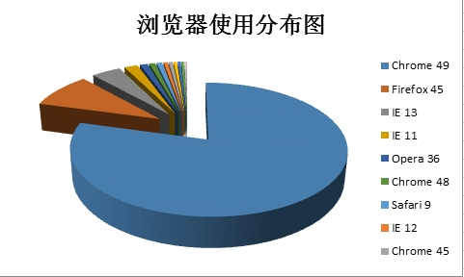

## HTML5浏览器兼容性

根据各个浏览器对H5的兼容性,进行分析得出结论：

92%的浏览器兼容性好，7%的浏览器兼容一般，1%的浏览器兼容差

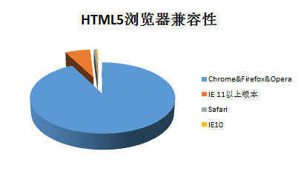

## 各大浏览器对H5的兼容性

各大浏览器对Html5的兼容性比率，进行分析汇总，以下数据来自http://caniuse.com/#cats=HTML5

IE相对的兼容性较差些，其他浏览器较好尤其是Chrome和firefox及opera等

下图例如（8：7%）的意思是（浏览器版本号：兼容性比率）

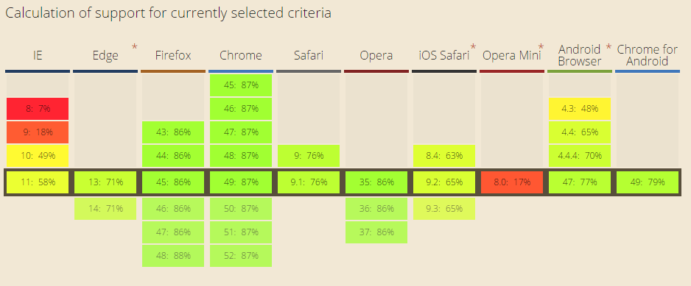

## IE对H5的兼容性

从CSS及JavaScript方向入手，分析IE对Html5的兼容性详细分析汇总，以下数据来自

http://web.chacuo.net/testhtml5/

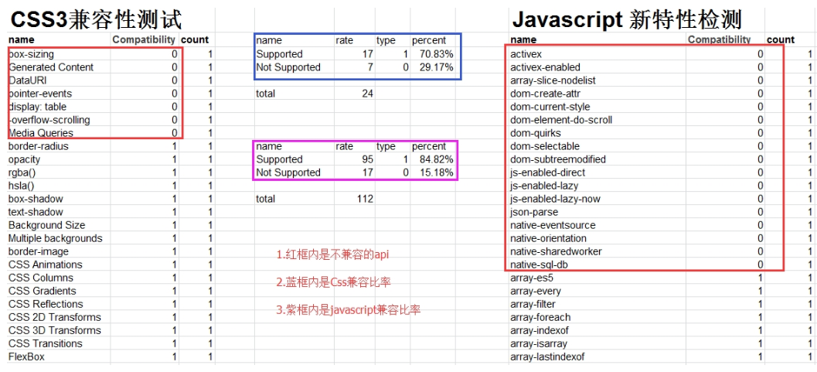

## 总结

从各种数据上面得到的结论是，玩家使用的浏览器普遍对html5的兼容性都较好，有极少数玩家使用的浏览器兼容性差

# FV移植H5的评估

## 使用LayaFlash移植

对FV项目进行了尝试移植，发现了以下问题：

### LayaFlash不支持Robetlegs

FV项目采用了Robetlegs框架，该框架LayaFlash占时不支持，不支持原因是Roboetlegs框架有大量的元标签进行的编码的

### LayaFlash不支持大量的Http请求返回数据

FV项目通信会需要产生大量的数据和服务交互，LayaFlash占时只支持轻量级别的数据，如果是大量的数据的话需要改成WebSocket的形式

### 使用语法的问题

由于As3中有很多语法没有强力规定，而FV项目中有大量的语法不是很规范，会导致LayaFlash移植失败，例如：

1. As3中的代码

(mc as Sprite).addChild(a)

1. LayaFlash要求格式

var tmp:Sprite = mc as Sprite

mc.addChild(a)

### LayaFlash不支持骨骼动画

FV项目中人物使用的骨骼动画，目前layaFlash不支持

## 使用Egret移植

对FV项目进行了尝试移植，发现了以下问题：

### Egret代码转换失败情况

对FV项目的代码进行转换成Egret能识别的语言Type Script，在转换过程中有些代码转换失败，例如：

1. As3中的代码

Var Vec:Vector.<Point> = new Vector.<Point>()

Vec.push(new Point(22,22))

Var Txt:TextField = newTextField()

Txt.text = vec[0].x.toString()

1. 使用Egret转换后的代码

Var Vec = new Array ()

Vec.push(new egret.Point(22,22))

Var Txt= newTextField()

Txt.text = this.toString()

### Egret会把As3代码转换成Type Script语言

使用Egret移植会把as3的所有代码转换成Egret识别的语种,改语种和as3不太一样，

需要花时间去学习和研究该语种

## 总结

结合以上情况，分析得出结论，要移植FV项目的话，工程量很大，而且还有很多需要去攻克的难点，需要花费大量的时间去研究。